**EXERCICE 1 (8 points)**

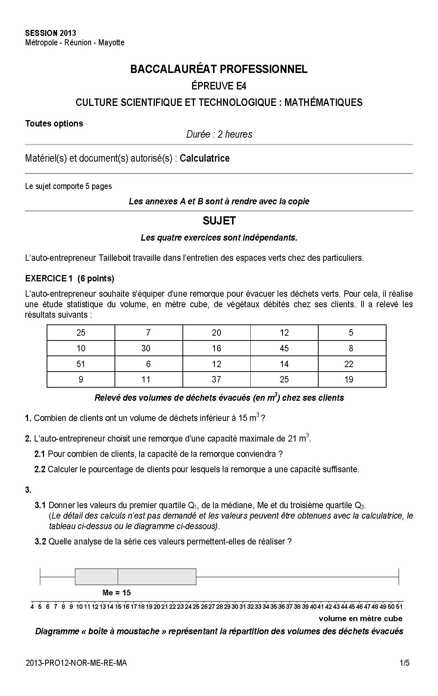

**EXERCICE 2 (8 points)**

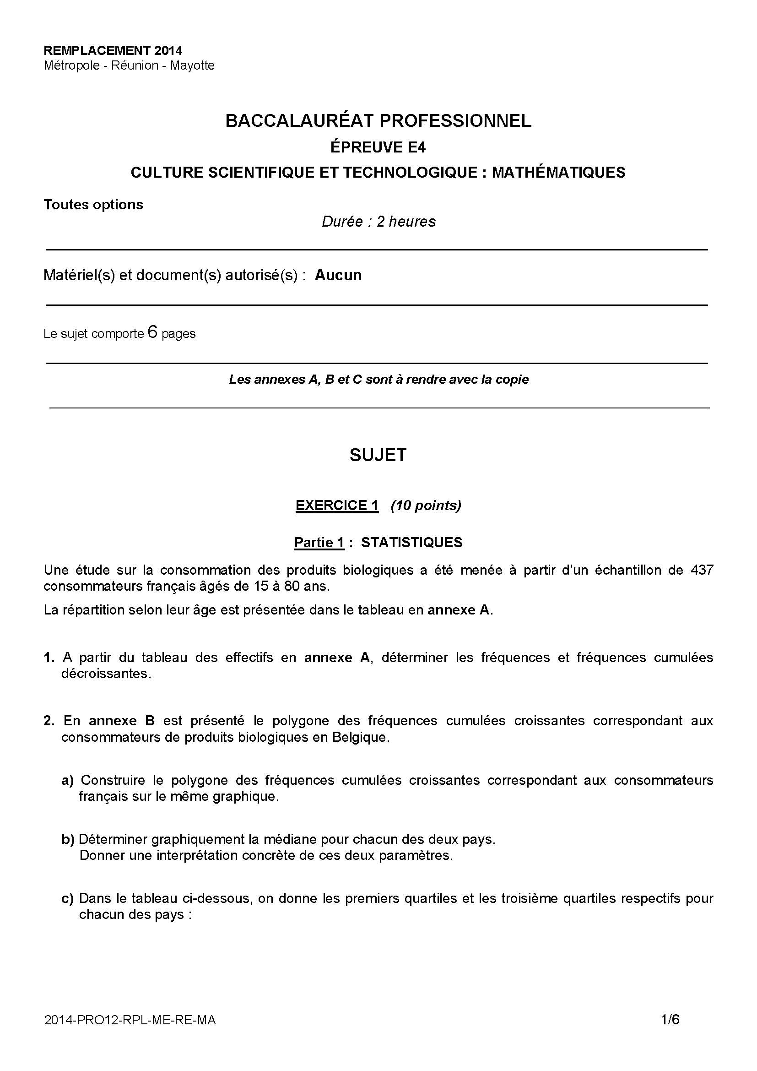

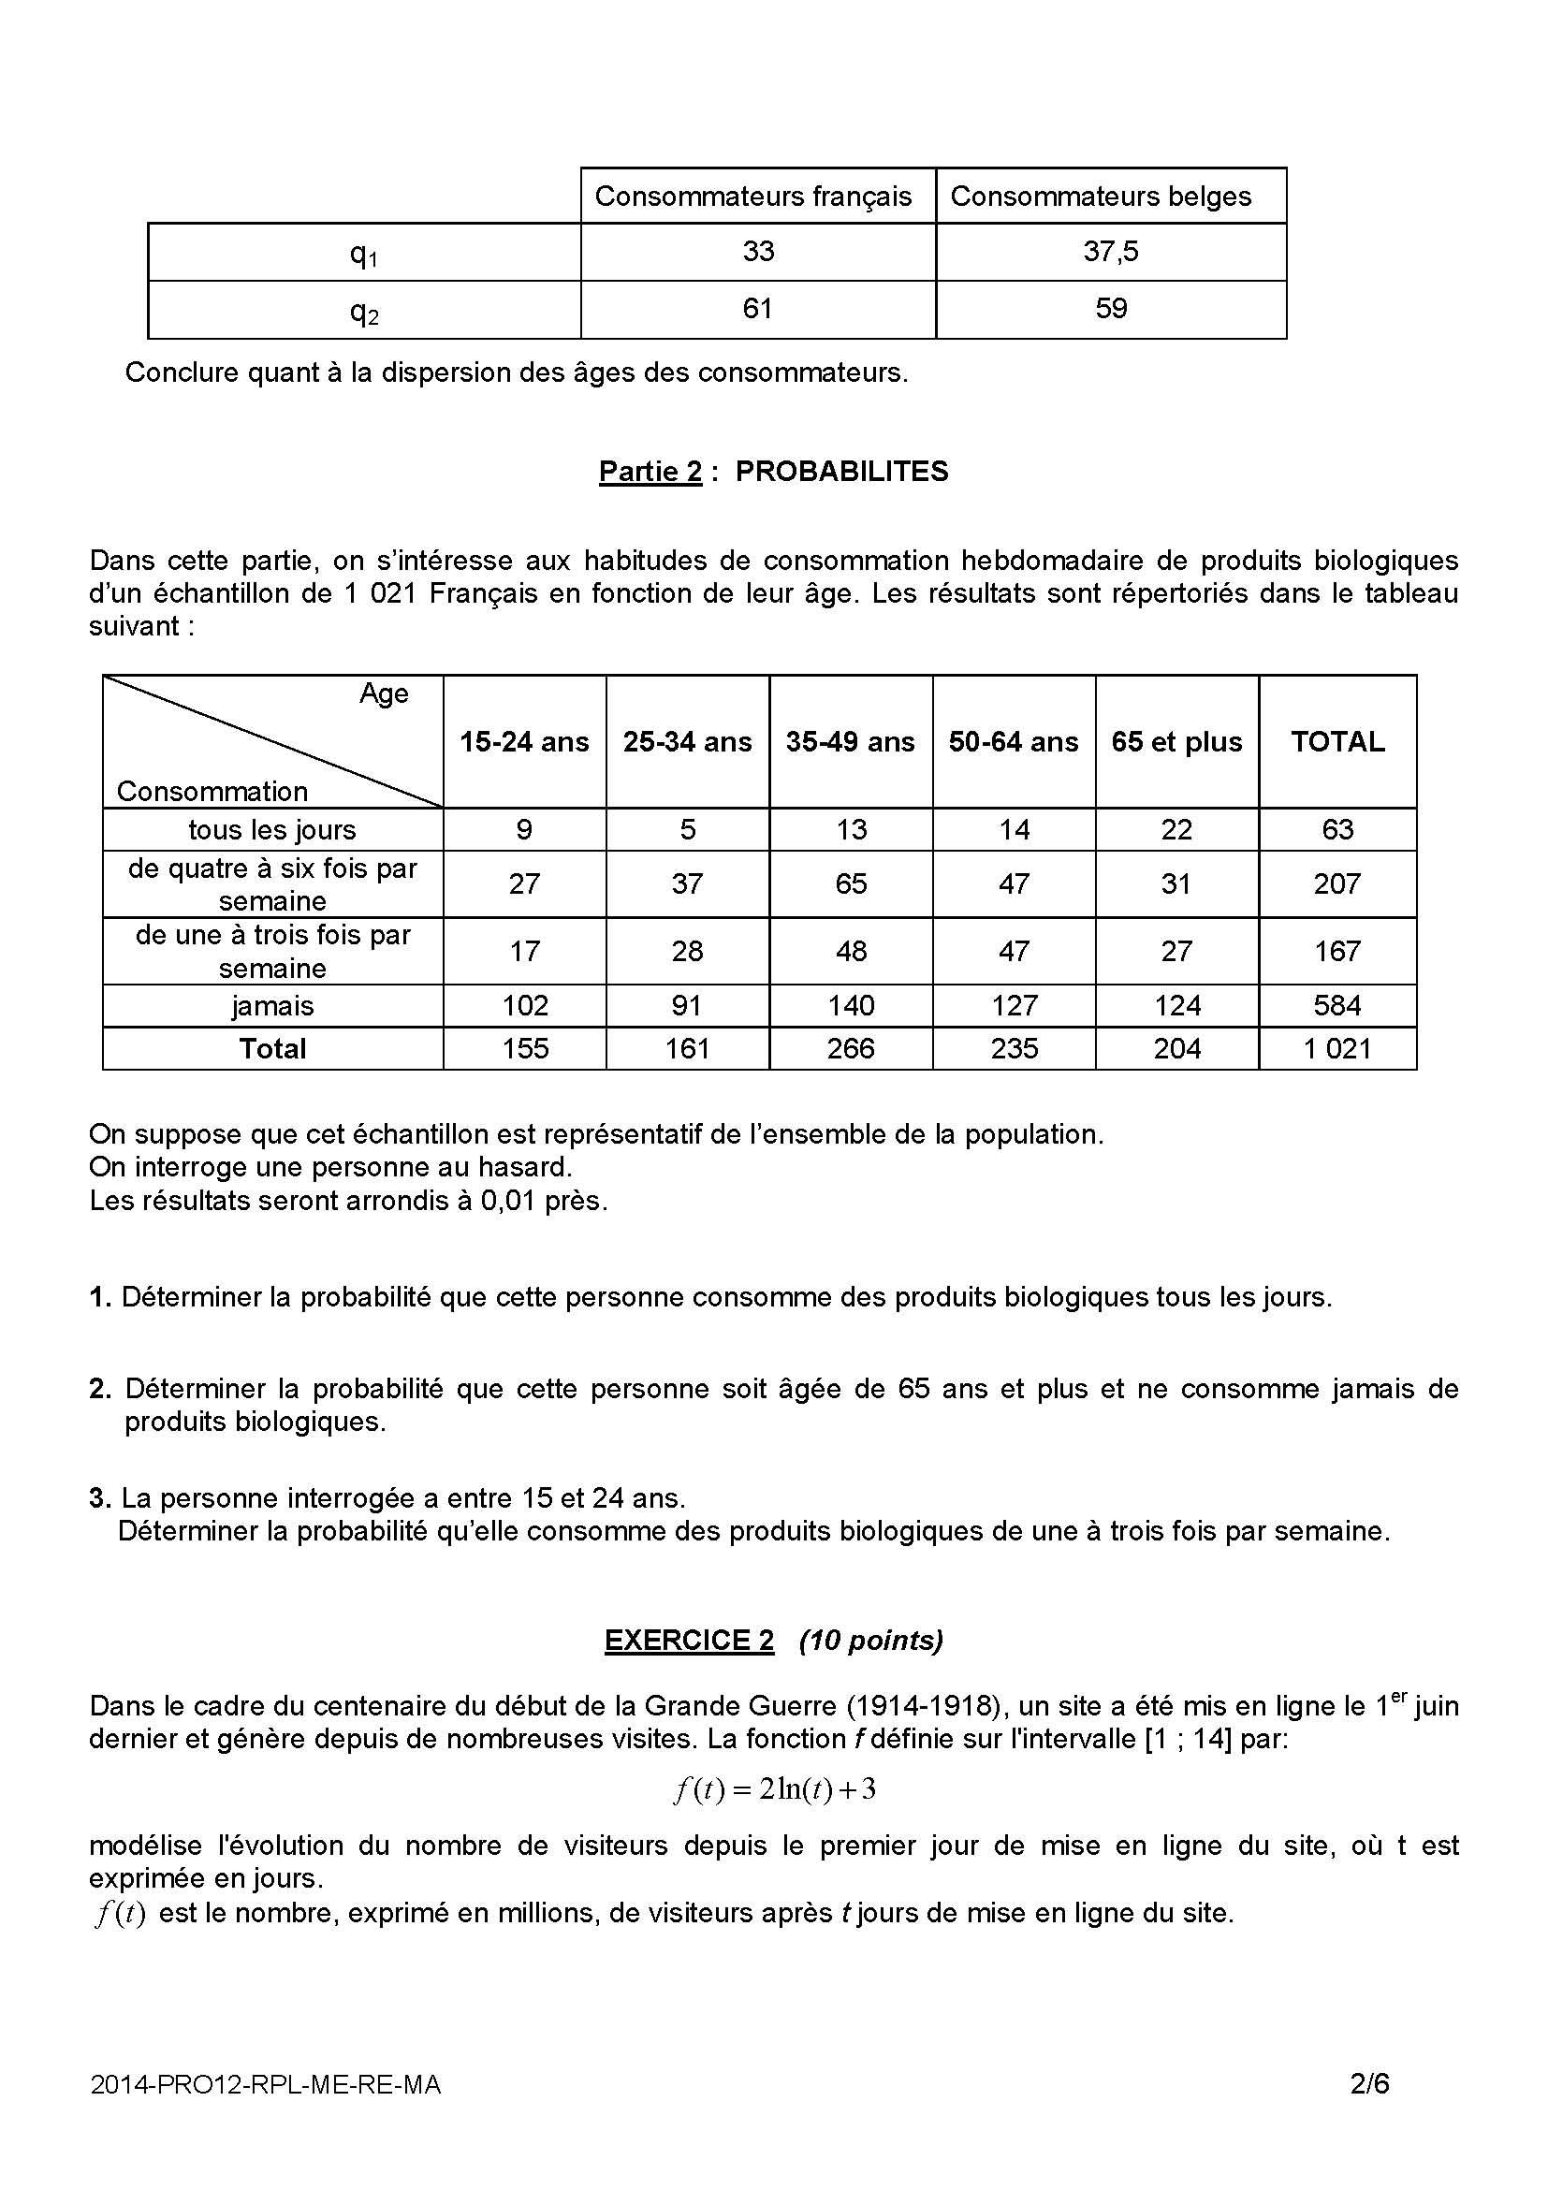

**ANNEXE A *(arrondir les résultats à 10-3 près)***

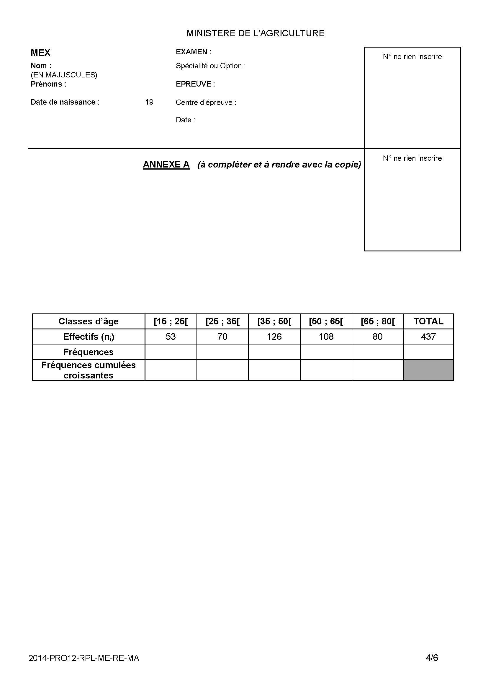

**ANNEXE B**

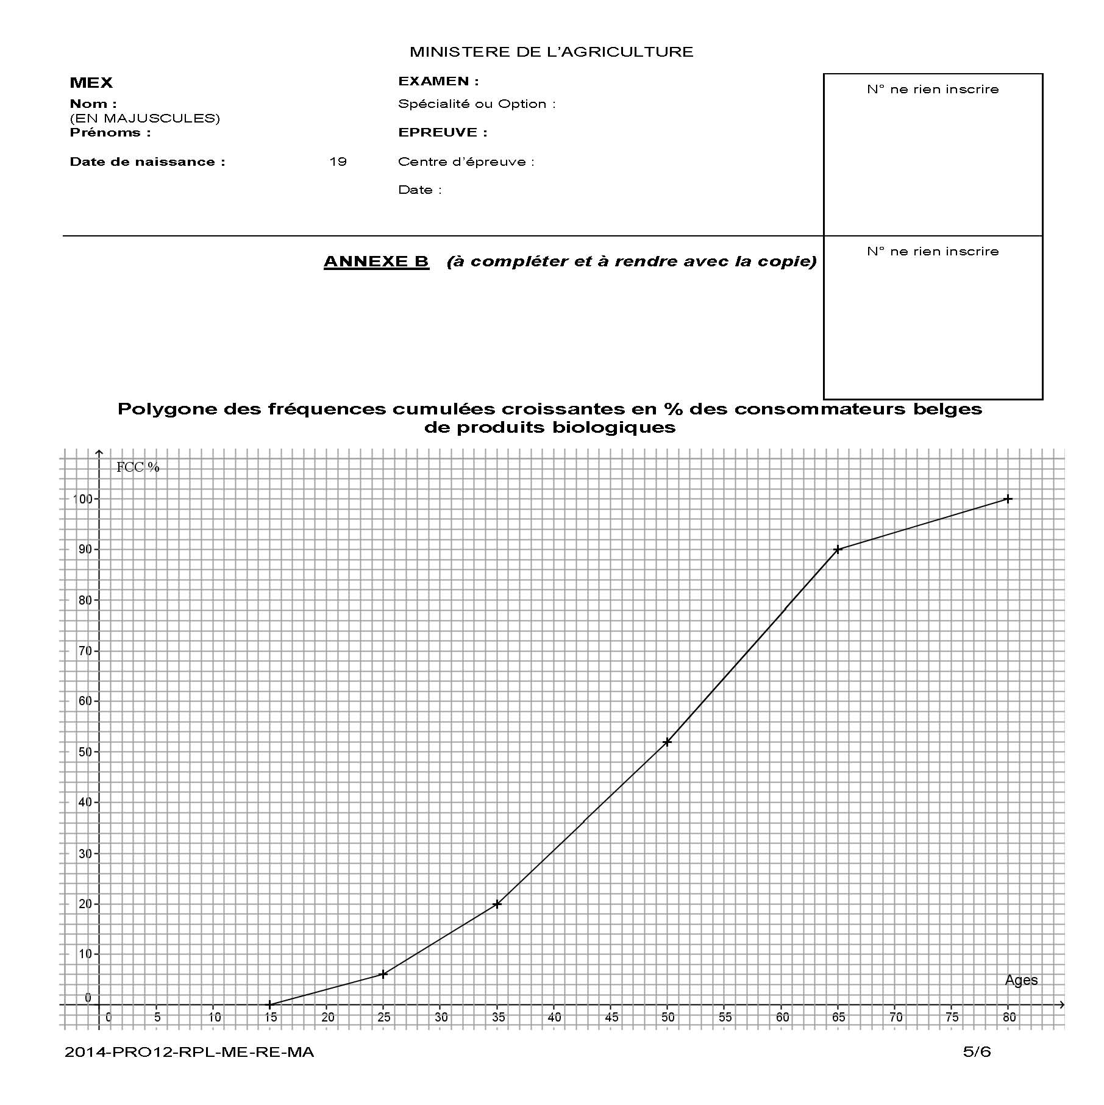

**EXERCICE 3 (4 points)**

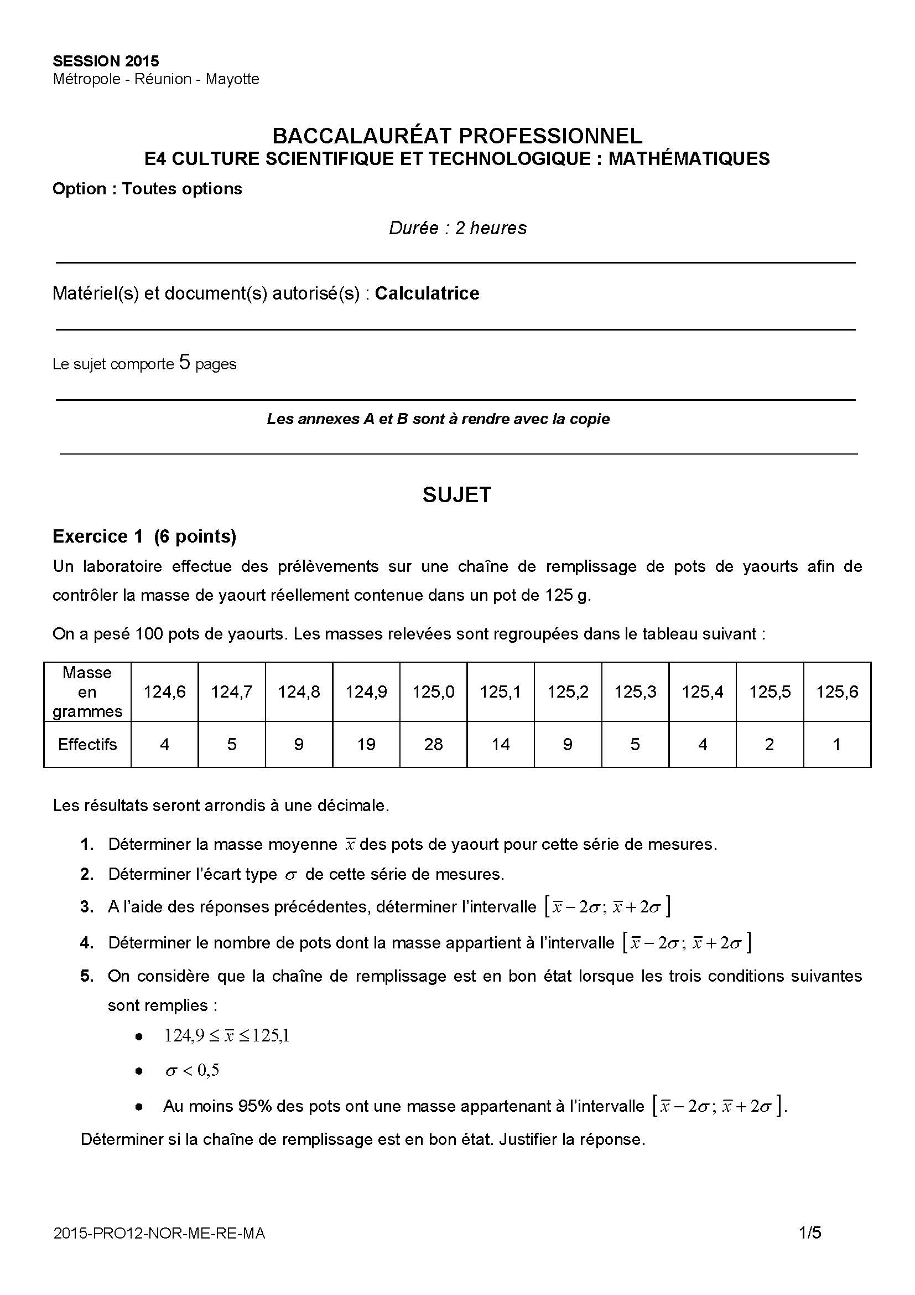

**QUESTIONS BONUS : (+ 2 points)**

